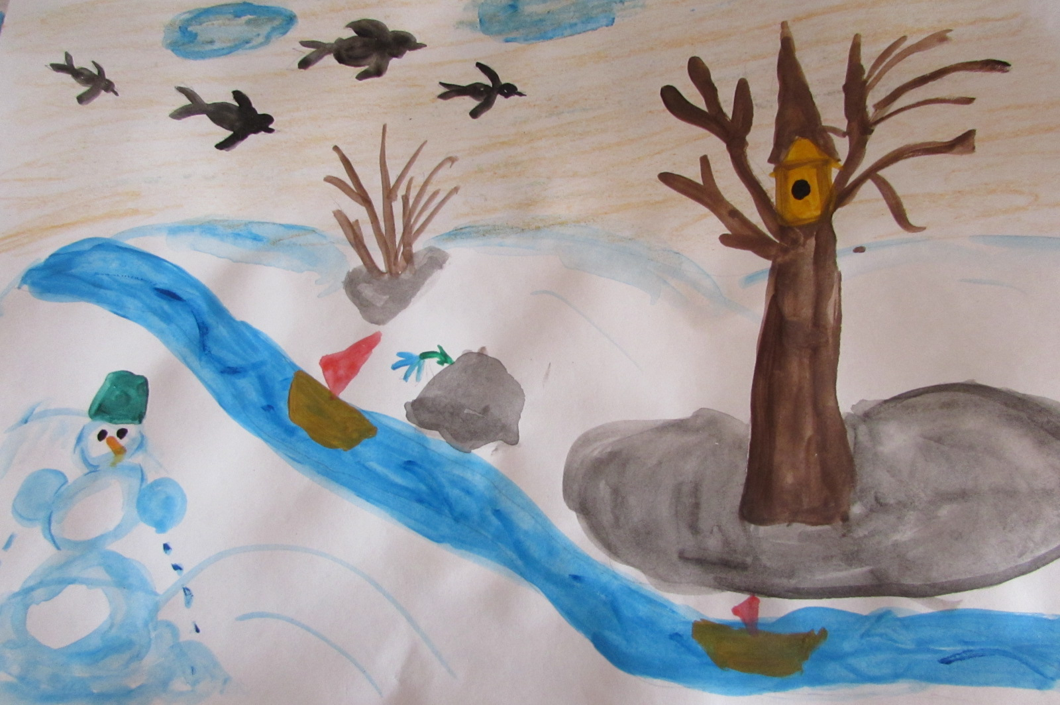
Весна пришла, вода с гор потекла.

